攀枝花学院课程考核命题暨试卷印刷审批表
命题基本信息（命题教师填写） | 课程名称 |  |  |  | 线性代数 |  |  | 课程学时 |  |  | 32
命题基本信息（命题教师填写） | 课程性质 |  |  |  | 校管/归口课程 |  |  | 卷 别 |  |  | _B卷
命题基本信息（命题教师填写） | 考核学期 |  |  |  | 2014-2015-2 |  |  | 考核形式 |  |  | 闭卷
命题基本信息（命题教师填写） | 考核对象 |  |  |  | 2014级理工经管本科类 |  |  | 应参加考试学生数
命题基本信息（命题教师填写） | 命题教师姓名 |  |  |  | 刘冬兵 |  |  | 命题教师职称 |  |  | 讲师
命题基本信息（命题教师填写） | 课程所属院（系、部） |  |  |  | 计算机学院 |  |  | 教师答题时间 |  |  | 45
命题基本信息（命题教师填写） | 预计平均分 |  |  |  | 70 |  |  | 预计及格率 |  |  | 70%
命题基本信息（命题教师填写） | 卷面题型 |  |  | 名词解释 | 填空题 | 选择题 |  | 判断题 |  |  | 简答题
命题基本信息（命题教师填写） | 教师答题时间 |  |  |  | 5 | 5
命题基本信息（命题教师填写） | 卷面题型 |  |  | 综合论述 | 证明题 | 问答题 |  | 计算题 |  |  | 其它
命题基本信息（命题教师填写） | 教师答题时间 |  |  |  | 5 |  |  | 30
命题基本信息（命题教师填写） | 考核类型 |  |  | 三基类 |  | 一般综合型 |  |  |  |  | 综合型
命题基本信息（命题教师填写） | 百分比 |  |  | 60 |  | 30 |  |  |  |  | 10
审核意见（教研室主任填写） | 材料完备性 |  |  | 教学过程考核成绩提交 |  | √ | 评阅标准及考核说明 |  |  |  | √
审核意见（教研室主任填写） |  |  |  | 纸质试卷 |  | √ | 电子文档 |  |  |  | √
审核意见（教研室主任填写） | 规范检查 | 审核项目及要求 |  |  |  |  |  |  | 很好 | 较好 | 一般 | 差
审核意见（教研室主任填写） | 规范检查 | 命题指导语明确、规范 |  |  |  |  |  |  | √
审核意见（教研室主任填写） | 规范检查 | 题目分值标注准确、规范 |  |  |  |  |  |  | √
审核意见（教研室主任填写） | 规范检查 | 打印清晰、规范 |  |  |  |  |  |  | √
审核意见（教研室主任填写） | 规范检查 | 题型多样性 |  |  |  |  |  |  |  | √
审核意见（教研室主任填写） | 规范检查 | 卷面考核知识点对指导性培养计划的覆盖率高 |  |  |  |  |  |  |  | √
审核意见（教研室主任填写） | 规范检查 | 试卷广度覆盖本学期教学内容 |  |  |  |  |  |  | √
审核意见（教研室主任填写） | 规范检查 | 试题体现了对学生掌握知识和技能的要求 |  |  |  |  |  |  | √
审核意见（教研室主任填写） | 规范检查 | 试题体现了对应用型人才培养的要求 |  |  |  |  |  |  |  | √
审核意见（教研室主任填写） | 规范检查 | 每套试卷中，试题份量与难易程度相当，试卷间无重复情况 |  |  |  |  |  |  | √
审核意见（教研室主任填写） | 规范检查 | 试卷内容与近两年试题无重复情况 |  |  |  |  |  |  | √
审核意见（教研室主任填写） | 审核结果综合评价及意见 |  | 教研室主任（签字）：  年 月 日
教学单位审批意见 |  |  | 院（部）领导（签字）：  年 月 日
使用记录 | 该试卷用于 年 月 日 ： ~ ： 考试 印制份数：  考务人员（签字）：  年 月 日
注：1、一卷一份。
2、“院管课程”试卷印制须连同考试安排表一并上报。
3、每套试卷必须经过审批后方用于考核，审核、审批意见必须明确。教研室审核结果综
合评价及意见应从内容的科学性、表达的准确性、难易程度等方面进行审核。
攀枝花学院考试试卷
……………………………………………线………………………………………订………………………………………装…………………………………………………线………………………………
2014～2015 学年度第 二 学期
《 线性代数 》试卷（B卷）
适用年级专业：2014级理工经管本科类
考 试 形 式：（ ）开卷 （√）闭卷
二级学院： 行政班级： 学 号：
教 学 班： 任课教师： 姓 名：
注：学生在答题前，请将以上内容完整、准确填写，填写不清者，成绩不计。
题号 | 一 | 二 | 三 | 四 | 五 | 总分 | 统分人
得分

一、选择题（每小题 3分，共 15分）
得分 | 阅卷人
1、设二阶矩阵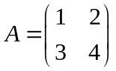，则A的伴随矩阵＝（ ）
A.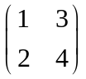 B.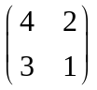 C.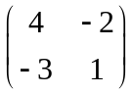 D. 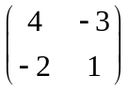
2、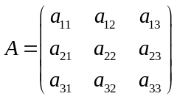，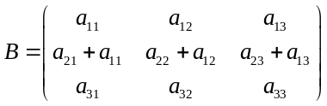，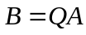，则矩阵为（ ）.
A.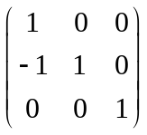 B.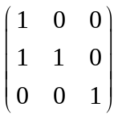 C.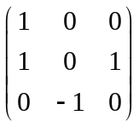 D.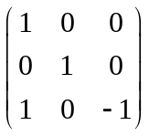
3、设为矩阵，齐次线性方程组只有零解的充要条件是系数矩阵的秩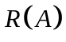（ ）.
A． B． C． D．
4、设3阶矩阵的特征值为2，3，5，则矩阵的行列式值等于（ ）.
A．30 B．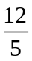 C．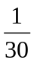 D．
5、判断二次型的正定性（ ）.
A．负定 B．正定 C．半正定 D．半负定
二、填空题（每小题3分，共15分，把答案填在题中的横线上）
得分 | 阅卷人
1、设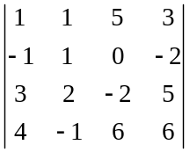，则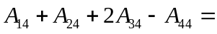__________.
2、写出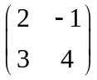的伴随矩阵是 .
3、三阶方阵A的行列式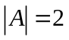，则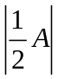＝ .
4、设向量组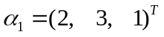,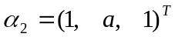,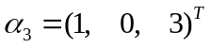线性相关，
则 .
5、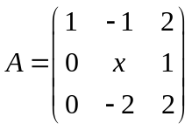，已知的三个特征值分别为：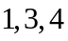，则 .
三、计算题（每题10 分，共30 分）
得分 | 阅卷人
1、设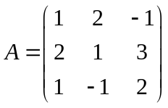，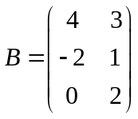，计算 .

2、计算行列式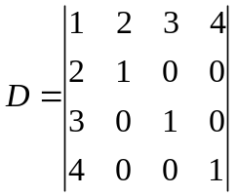.

3、设矩阵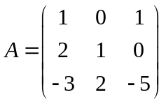，判断是否可逆？如果可逆，求出其逆矩阵.

四、计算题（每小题10分，共30分）
得分 | 阅卷人
1、讨论当为何值时，齐次线性方程组
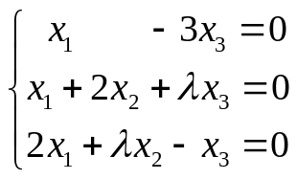
（1）只有零解；（2）有非零解，并求有非零解时的一般解

2、求向量组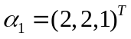，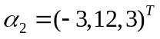，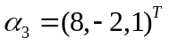，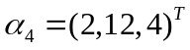的秩和其极大线性无关组，并将其余向量用该极大线性无关组线性表出.

3、判断矩阵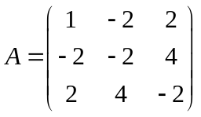是否可对角化？如果可以，求可逆阵和对角阵，使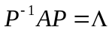.

五、证明题（每小题10分，共10分）
得分 | 阅卷人
设n阶方阵A满足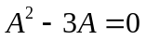，E为n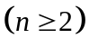阶单位阵，证明矩阵A＋E可逆.

2014～2015 学年度第 二 学期
《线性代数》试卷（ B 卷）
评阅标准及考核说明

适用年级专业：2014理工经管本科类
考 试 形 式：（ ）开卷、（√ ）闭卷
一、选择题： [三基类] [教师答题时间： 5 分钟]（每小题 3 分，共 15分）
1、C 2、B 3、D 4、C 5、B
二、填空题：[三基类] [教师答题时间： 5分钟]（每小题 3 分，共 15 分）
1、0 2、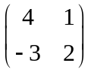 3、 4、 5、5
三、计算题（每题10分，共 30 分）
1. [三基类] [教师答题时间： 3 分钟]
解：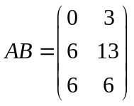…………（错一个扣2分，全对10分）
2．[三基类] [教师答题时间： 4 分钟]
解： 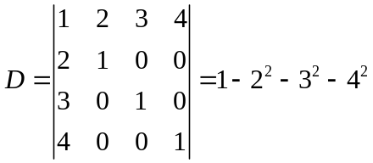…………（6分）
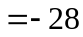……………………（4分）
3．[三基类] [教师答题时间： 4 分钟]
解： ………………（3分）
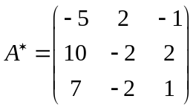…………（3分）
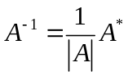…………（2分）
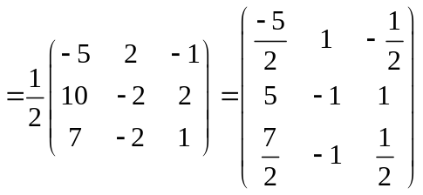…………（2分）
四、计算题 （每小题10分，共30分）
1．[一般综合型] [教师答题时间： 5 分钟]
解：
由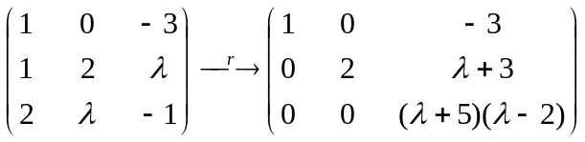…………………….………（2分）
当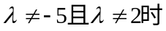，只有零解； ………………….…………..……..……..（2分）
当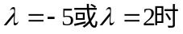，有非零解。…………………….…………..……..…… （2分）
当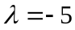时，一般解为：
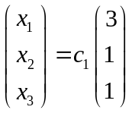，其中为任意常数。……………………………………. … （2分）
当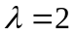时，一般解为：
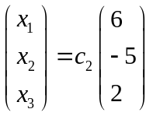，其中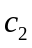为任意常数。……………………………………. （2分）

2．[一般综合型] [教师答题时间： 6 分钟]
解： 构造一个矩阵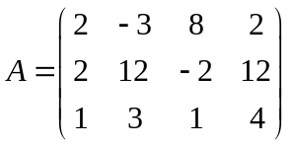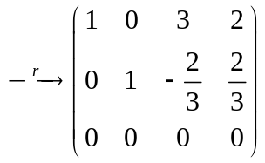…（4分）
向量组的秩为2，极大无关组为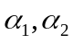；……（3分）
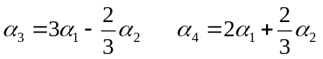 ……（4分）

3. [综合型] [教师答题时间： 8 分钟]
解：令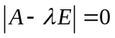，解得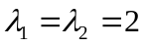，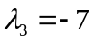…………（3分）
当时，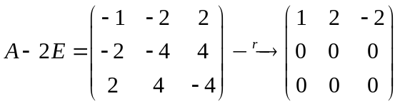，
由此可得其对应的特征向量为：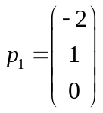，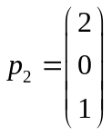…………（2分）
当时，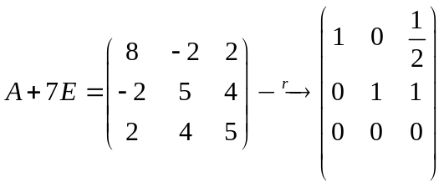，
得其对应的特征向量为：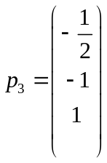……（2分）
由此可得：矩阵可对角化，……（1分）
对应的可逆矩阵为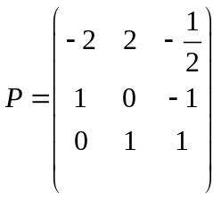，对角阵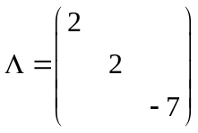……（2分）
五、证明题 （每小题10分，共10分） [一般综合型] [教师答题时间： 5分钟]
证明：
因为
所以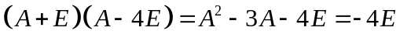 ..….. ..….. ..….. ..….. ..….. （4分）
所以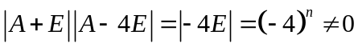..….. ..….. ..….. ..….. ..….. .. ..…..（4分）
所以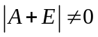
所以矩阵A+E可逆。……………………………………………………（2分）

